WLAN für SUB Privatpersonen
Privatpersonen mit SUB Nutzerkonto können in den Bibliotheken WLAN nutzen. Dazu müssen Sie die zusammen mit dem SUB Nutzerausweis erhaltenen Daten zum Anmelden am WLAN „GuestOnCampus“ nutzen.
Die SSID GuestOnCampus auf einem Windows Rechner
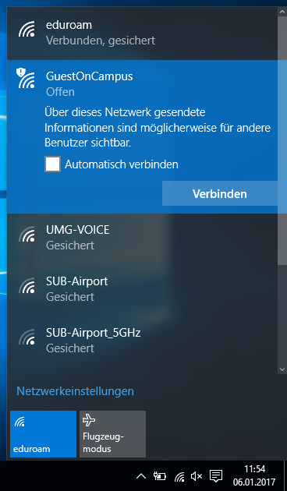
Die SSID GuestOnCampus auf einem Apple OSX Rechner
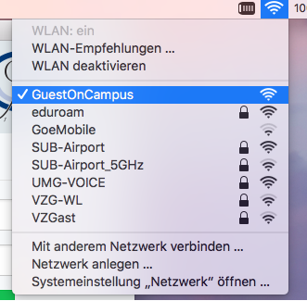
Nach dem Verbinden mit dem WLAN „GuestOnCampus“ öffnet sich eine Anmeldeseite (falls das nicht automatisch passiert, öffnen Sie Ihren Internetbrowser und geben die Adresse wlan.gwdg.de in die Adresszeile Ihres Browsers ein). Dort tragen Sie als Zugangskennung Ihre SUB-Nummer@guest.uni-goettingen.de und das dazugehörige Passwort des Druck- & Kopierkontos ein. Klicken Sie auf „Accept Policy & Login“. Wenn Ihre Zugangsdaten richtig eingegeben wurden, sollten Sie anschließend mit dem Internet verbunden sein. Achtung: Das Gäste-WLAN ist nicht verschlüsselt.


